**CAMPANIA SĂNĂTATE MINTALĂ**

**IANUARIE 2021**

***Solidari în domeniul sănătății mintale!***

***Nu există sănătate fără sănătate mintală.***

**În Uniunea Europeană**

* **27%** **dintre adulți** experimentează **cel puțin o formă de afectare a sănătății mintale pe parcursul unui an**.
* **Cele mai frecvente** forme de boli mintale sunt tulburările de **anxietate și depresia**.
* Până în anul 2020, **depresia va fi cea mai mare cauză de boală din lumea dezvoltată**.
* În prezent, **aproximativ 58.000 de cetățeni mor prin sinucidere în fiecare an**, mai mult decât decesele anuale din accidente de trafic rutier, omucideri sau HIV / SIDA.
* **Bolile mintale costă** aproximativ **3-4% din PIB,** în principal prin productivitatea pierdută.

**În România**

* **Prevalența tulburărilor mintale și de comportament** în anul **2019** a crescut la **2592.3%000 de locuitori**.
* **502140 bolnavi** sunt rămași **în evidența medicului de familie** cu **diagnosticul tulburări mintale și de comportament**, în anul **2019.**
* **229703 bolnavi** sunt rămași **în evidența medicului de familie** cu **diagnosticul Boli psihice,** în anul **2019.**
* **Incidența Episodului depresiv, la copii și adolescenți** (grupa 0-19 ani) a fost **21.9%000 de locuitori,** în **2019.**
* **30263 cazuri noi** de **Episod depresiv la femei**, comparativ cu **14868 cazuri noi** **la bărbați,** în anul **2019**.
* **117 cazuri noi** de **Tulburări mintale legate de consumul de opiacee, la *genul masculin***, comparativ cu **56 cazuri noi** la ***genul feminin,*** în anul **2019**.

*Sursa: CNSISP-INSP*

**Prevalența (rate la 100.000 locuitori) episodului depresiv major, comparativ Uniunea Europeană și România, în perioada 2007-2017**

**Sursa:** [**https://vizhub.healthdata.org/gbd-compare/**](https://vizhub.healthdata.org/gbd-compare/)

**Prevalența tulburărilor mintale, în România, în perioada 2009-2019 (la 100.000 de locuitori)**

**Sursa: CNSISP – INSP**

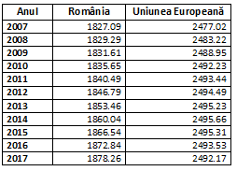

**Prevalența consumului de cocaină la grupa de vârstă 15-34 ani, în Europa, anul 2018**

**Sursa: OEDT, Raportul european privind drogurile, 2018**

**Incidența episodului depresiv, la copii și adolescenți, în România, în perioada 2013-2019**

**Sursa: CNSISP – INSP**

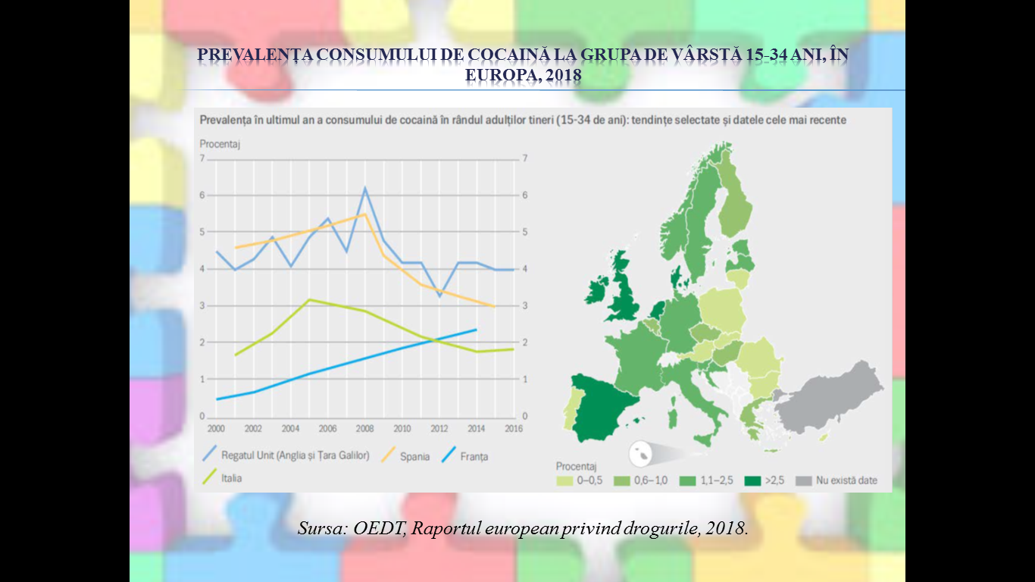





CNEPSS

**SIGLA ȘI NUME DSP**

**CENTRUL REGIONAL DE SĂNĂTATE**

**PUBLICĂ SIBIU**





**MINISTERUL SĂNĂTĂȚII**

**Material realizat în cadrul subprogramului de evaluare şi promovare a sănătății şi educație pentru sănătate al Ministerului Sănătății - pentru distribuție gratuită**

**CENTRUL NAȚIONAL DE EVALUAREA ȘI PROMOVAREA STĂRII DE SĂNĂTATE**

**INSTITUTUL NAȚIONAL**

**DE SĂNĂTATE PUBLICĂ**